МОСКОВСКАЯ ПРЕДПРОФЕССИОНАЛЬНАЯ
ОЛИМПИАДА ШКОЛЬНИКОВ
Профиль «Информационные технологии»
Командный кейс No2 «SmartFridge: QR Control & IoT Sync»

Работа выполнили
Багинян Артур,
Гришин Илья,
Светлана Сердюк,
Владислав Гриценко,
Кобцев Андрей.
Оглавление
1. Описание проекта 3
2. Архитектура 3
1. Бекенд 3

Описание проекта
Приложение позволяет управлять содержимым холодильника, а также упрощает процесс инвентаризации и оптимизирует закупки продуктов. Приложение использует QR-коды для считывания информации о продуктах, что позволяет пользователям легко отслеживать запасы и сроки годности.
Проект разделен на две части – фронт-енд и бек-енд – UI-составляющая и серверная составляющая соответствующе. GitHub репозитории: Front-end и Back-end

Архитектура

Бекенд
- Язык: Python
- API & ASGI: FastAPI, Uvicorn
- ORM: SQLAlchemy
- База данных и кеширование: PostgreSQL, Redis
- DTOs: Pydantic
- Telegram Bot API (для уведомлений): Aiogram3
В качестве языка для серверной части приложения был выбран Python. Самым главным преимуществом языка можно считать его простоту и большое сообщество, что позволяет быстрее разрабатывать приложения. В качестве фреймворка для разработки REST API был выбран FastAPI.
FastAPI стремительно развивается, ведь является асинхронным фреймворком для разработки API сервисов. Из его преимуществ можно выделить его связанность с аннотациями типов (type hinting) и Pydantic, что позволяет обеспечить безопасность и сильную типизацию в условиях динамической типизации. Это выделяет данный фреймворк на фоне устаревающих Django и Flask.
В качестве СУБД был выбран PostgreSQL – одна из самых популярных SQL СУБД на данный момент. Из преимуществ можно выделить безопасность транзакций и поддержку сложных типов данных, как JSON и др. В PSQL мы храним большинство данных (рисунок 1): пользователи, их сессии, холодильники, продукты и тд. Также, мы используем Redis – key-value хранилище в оперативной памяти. В нем мы храним данные JWT сессии, что позволяет быстрее получать данные пользователя при авторизации.
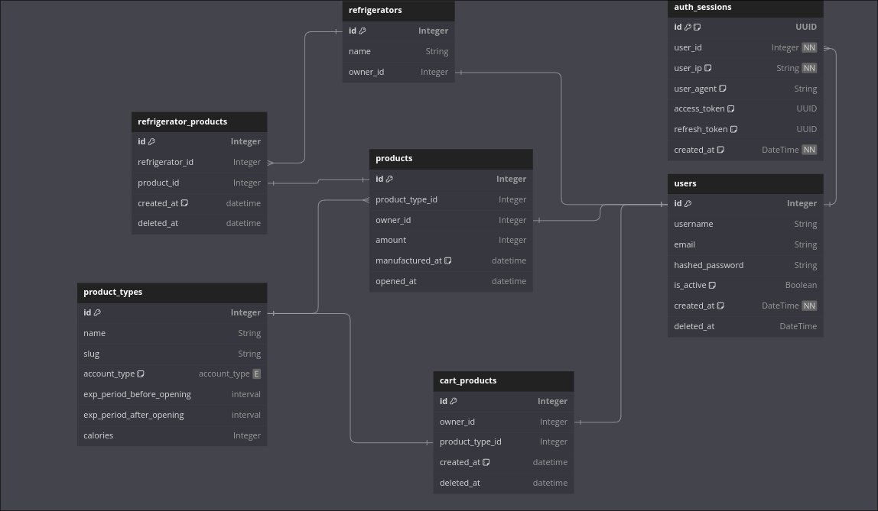Рисунок 1 - схема базы данных
Для ORM был выбран SQLAlchemy – самая популярная ORM для работы на Python. Преимуществами являются гибкость и поддержка множества реляционных баз данных.
По техническому заданию нам требуется сделать систему уведомлений об истечении срока годности продуктов в холодильнике. Мы решили использовать Telegram, а точнее Telegram-бота. Взаимодействие с Telegram Bot API происходит с помощью Aiogram – асинхронный и высокопроизводительный фреймворк. Пользователь переходит по сгенерированной на фронт-енде ссылке, что в последствии позволяет боту присылать сообщения (выполнено с помощью deep-linking’a). Сама система простая – одна cron-работа, которая выполняется ежечасно и просто ищет юзеров, у которых срок годности по крайней мере одного продукта истекает в ближайшие 3 дня.
Также, была реализована система авторизации и аутентификации с использованием JWT – JSON Web Token. В отличие от Basic Auth, JWT является более безопасным способом авторизации. В нашем проекте идет разделение access- и refresh-токенов – первый обновляется каждые 15-30 минут, содержит базовую информацию о юзере и хранится в sessionStorage на клиенте (в JavaScript коде), второй же обновляется каждые 15-30 дней, используется для выпуска новых access-токенов и хранится в cookie-файле.

